Задание 1

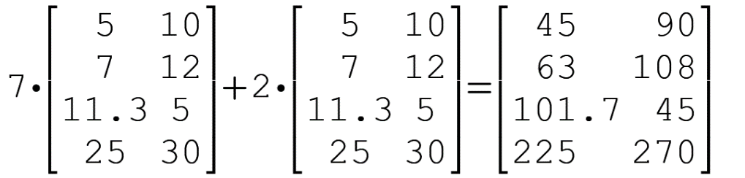

$$7×\left|\begin{matrix}5 & 10 \\ 7 & 12 \\ 11.3 & 5 \\ 25 & 30\end{matrix}\right|+2×\left|\begin{matrix}5 & 10 \\ 7 & 12 \\ 11.3 & 5 \\ 25 & 30\end{matrix}\right|=\left(7+2\right)×\left|\begin{matrix}5 & 10 \\ 7 & 12 \\ 11.3 & 5 \\ 25 & 30\end{matrix}\right|=9×\left|\begin{matrix}5 & 10 \\ 7 & 12 \\ 11.3 & 5 \\ 25 & 30\end{matrix}\right|=\left|\begin{matrix}45 & 90 \\ 63 & 108 \\ 101.7 & 45 \\ 225 & 270\end{matrix}\right|$$

Задание 2

$$\left\{\begin{aligned}3x-2y+5z=7 \\ 7x + 4y – 8z = 3 \\ 5x-3y-4z=-12\end{aligned}\right.$$

3x-2y+5z+5x-3y-4z=-12+7

z = -3x+2y-5x+3y+5

z=-x+5y+5

7x+4y+8x-40y-40=3

15x-36y-40=3 36y = 15x-40-3

y = (15x-37)/36 z = -x+5(15x-37)/36

z=-x+(75x-185)/36 z=(39x-185)/36

3x-(30x-74)/36+5(39x-185)/36=7

108x/36-(30x-74)/36+(195x-925)/36=7

((108-30+195)x+74-925)/36=7

273x/36=599/36

273x=599

x=599/273

y = (8985-10101)/9828=-1116/9828

y=279/2457

z=(39x-185)/36

z=-27155/9828

Задание 3

Площадь пола прямоугольной комнаты равна 48 м2,а его периметр равен 28 м. Найдите длину и ширину комнаты.

A\*B=48

2(A+B)=28

A+B=14

A=48/B

(48/B)+B=14

B2-14B+48=0

D =(-14)2 - 4·1·48 = 196 - 192 = 4

B=6

A=8

Или

B=8

A=6